13- 6
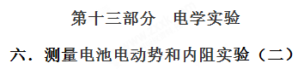
1.（10分）（2018广东湛江调研）某研究小组收集了两个电学元件：电阻R₀（约为5Ω）和旧电池（电动势约为3V）。实验室备有如下器材：[来源:学科网ZXXK]
A．直流电压表V₁、V₂（量程均为3V，内阻均约为3kΩ）
B．电流表A（量程300mA，内阻为5Ω）
C．滑动变阻器R1，最大阻值为20[来源:学科网]
D．开关S一只，导线若干
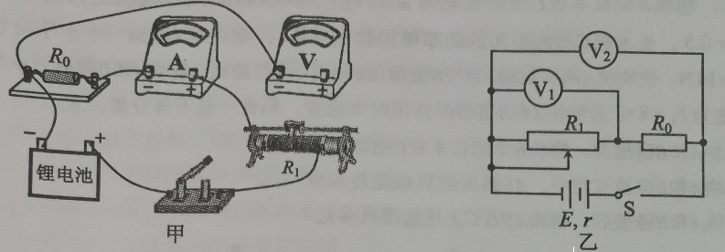
（1）为了尽量准确测定电阻R0的阻值，小组设计了一个电路，如图所示为其对应的实物图，请用笔画线代替导线将实物连线补充完整。

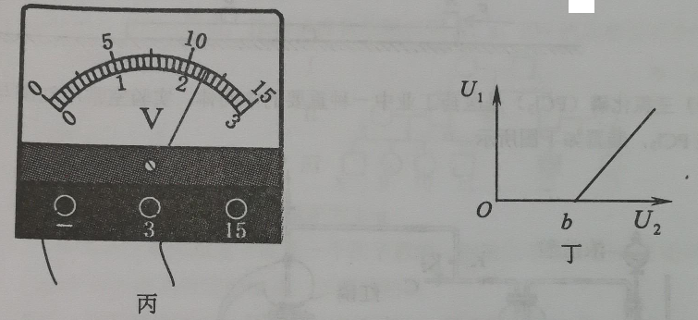
（2）为测量电池的电动势E和内阻r，小组设计了如图乙所示的电路图。某次实验中电压表的示数如图丙所示，则电压表读数是 V.
（3）根据图乙所示的电路图，分别用E、r、R₀表示电源的电动势、内阻和定值电阻值，则U₁与U₂的函数关系式为 。实验中移动滑动变阻器触头，读出直流电压表V₁、V₂的多组数据U₁、U₂，描出U₁——U₂图象如图丁所示，图中直线的斜率为k，与横轴的截距为b， 则电源的电动势E= ，内阻r= （用k、b、R₀表示） 。
【参考答案】（9分）
- 如右图。（2分）
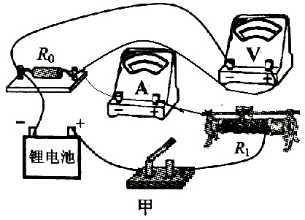
（2）2.24~2.26（2分）
（3）U₁=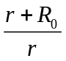U₂- 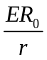 （2分）
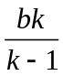（2分） 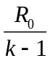（2分）
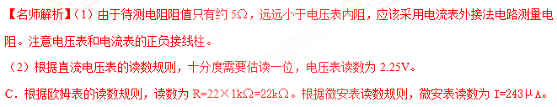（3）对图乙所示电路，根据闭合电路欧姆定律，E=U₂+Ir，I=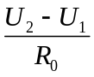，两式联立解得：U₁=U₂- 。U₁——U₂图象的斜率k=，解得电池内阻r=；由U₂- =0得U₁——U₂图象在横轴的截距b=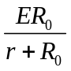，解得：电池电动势E=。
2. （2018开封质检）用下列器材组装一个电路，要求既能测量出电池组的电动势和内阻r，又能同时描绘一定范围内小灯泡的电流与电压的变化关系。
A．电压表V₁(量程6V，内阻很大)
B．电压表V₂(量程3V，内阻很大)
C．电流表A(量程3A，内阻很小)
D．滑动变阻器R（最大阻值10Ω，额定电流4A）
E．小灯泡（2A，5W）
F．电池组（电动势E，内阻r）
G．开关一只，导线若干
实验时，调节滑动变阻器的阻值，多次测量后发现：若电压表V₁的示数增大，则电压表V₂的示数减小。
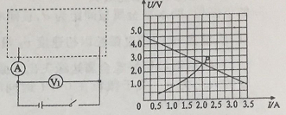
（1）请将设计的实验电路图在虚线框中补充完整。
（2）每一次操作后，同时记录电流表A、电压表V1和电压表V2的示数，组成两组坐标，标到坐标系中，经过多次测量，最后描绘出两条图线，如图所示，则电池组的电动势E= ，内阻r= 。（结果保留两位有效数字）
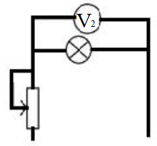
（3）在坐标系中两条图线在P点相交，此时滑动变阻器连入电路的阻值应为 。
【参考答案】（1） 如右图所示 （3 分）
（2） 4.5V （2 分） 1.0Ω（2 分） （3） 0Ω（2 分）
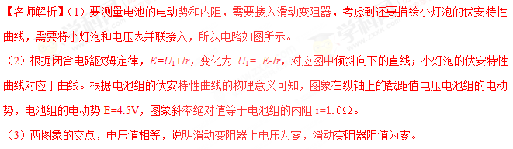3.(10分) （2017广州模拟）
(1)如图甲，是多用电表简化电路图，作为电压表使用时，选择开关应接 ；作为欧姆表使用时，选择开关应接 。（填1、2或3）使用时，电流一定从 端流入多用电表（填A或B）。
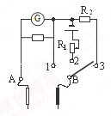
(2)利用多用电表和电阻箱测量电源的电动势和内阻的电路如图乙。调节电阻箱，记录多组电阻箱示数R和多用电表示数I，作出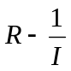的图线如图丙。由图丙可求得电动势
E= V，内阻r= Ω。（结果均保留2位有效数字）
忽略偶然误差，本实验测得的E_{测}、r_{测}与真实值比较：E_{测} E_{真}，r_{测} r_{真}。（选填“＜”、“＝”或“＞”）
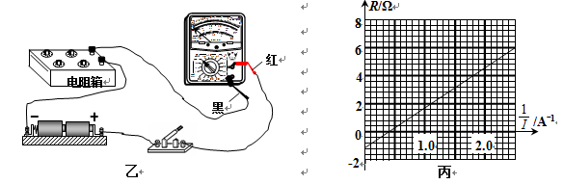
【参考答案】（10分）（1）3（2分）； 2（2分）； A（2分）
（2）2.8~2.9（1分）； 1.1~1.3（1分）；＝（1分）； ＞（1分）
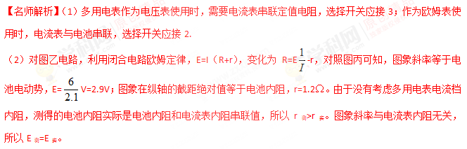
4. （2018辽宁名校联考）随着全世界开始倡导低碳经济的发展，电动自行车产品已越来越受到大家的青睐，某同学为了测定某电动车电池的电动势和内电阻，设计了如图所示电路，提供的实验器材有：
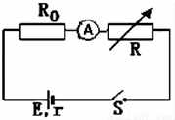
（A）电动车电池一组，电动势约为12V，内阻未知
（B）直流电流表量程300mA，内阻很小
（C）电阻箱R，阻值范围为0～999.9Ω
（D）定值电阻R₀，阻值为10Ω
（E）导线和开关
（1）当他闭合开关时发现，无论怎样调节变阻器，电流表都没有示数，反复检查后发现电路连接完好，估计是某一元件损坏，因此他拿来多用电表检查故障，他的操作如下：
①断开电源开关S，②将多用表选择开关置于×1Ω档，调零后，红黑表笔分别接R₀两端，读数为10Ω，③将多用表选择开关置于×10Ω档，调零后，将红黑表笔分别接电阻箱两端，发现指针读数如图所示，则所测阻值为 Ω，然后又用多用电表分别对电源和开关进行检测，发现电源和开关均完好．
由以上操作可知，发生故障的元件是 ．
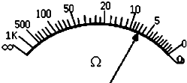
（2）在更换规格相同的元件后重新连接好电路．
（3）改变电阻箱的阻值R，分别测出阻值为R₀=10Ω的定值电阻的电流I，下列三组关于R的取值方案中，比较合理的方案是 （选填方案编号1、2或3）．
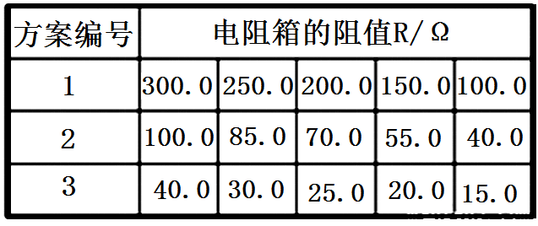
（4）根据实验数据描点，绘出的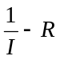图象是一条直线．若直线的斜率为k，在坐标轴上的截距为b，则该电源的电动势E= ，内阻r = （用k、b和R₀表示）．
【参考答案】(10分)（1）70Ω， 电流表
（3）方案是 2 （选填方案编号1、2或3）．
（4）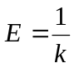， 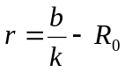（用k、b和R₀表示）．
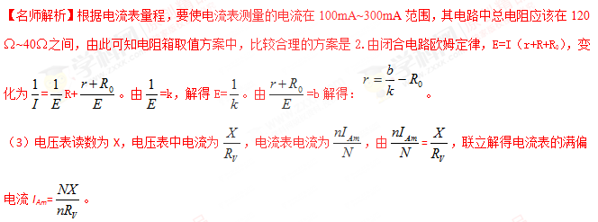
5．(2016·江西吉安高三期末)某同学准备利用下列器材测量干电池的电动势和内电阻。
A．待测干电池两节，每节电池电动势约为1.5 V，内阻约几欧姆
B．直流电压表V₁、V₂，量程约为3 V，内阻约为3 kΩ
C．定值电阻R₀未知
D．滑动变阻器R，最大阻值R_{m}
E．导线和开关[来源:Z*xx*k.Com]
(1)根据如图甲所示的实物连接图，在图乙方框中画出相应的电路图。
(2)实验之前，需要利用该电路图测出定值电阻R₀，方法是先把滑动变阻器R调到最大阻值R_{m}，再闭合开关，电压表V₁和V₂的读数分别为U₁₀、U₂₀，则R₀＝________(用U₁₀、U₂₀、R_{m}表示)
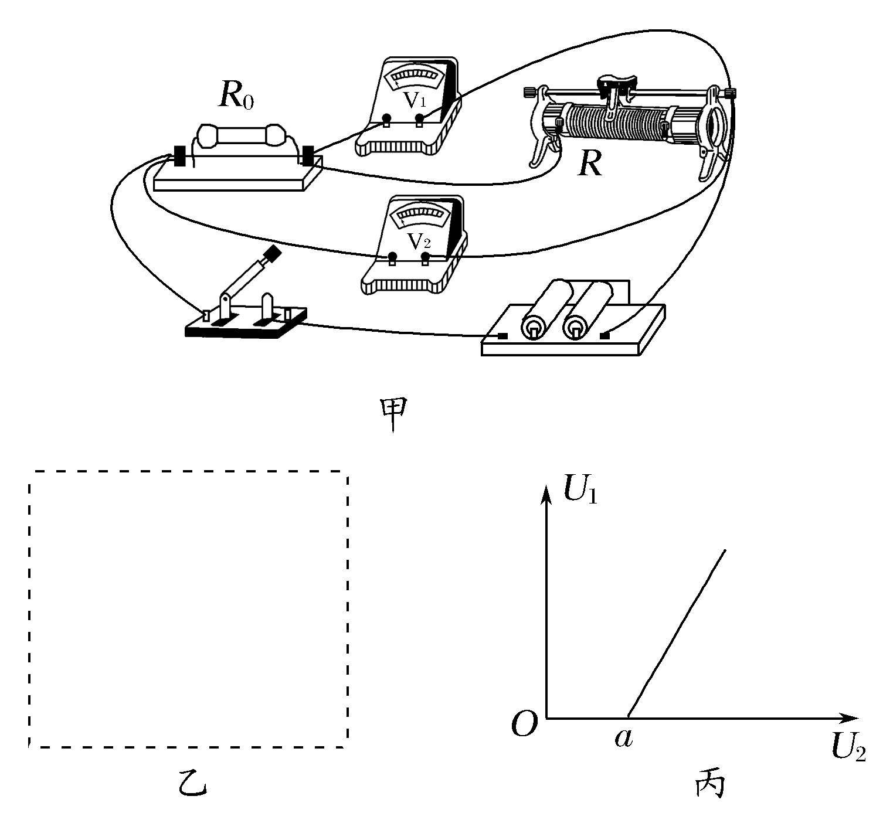
(3)实验中移动滑动变阻器触头，读出电压表V₁和V₂的多组数据U₁、U₂，描绘出U₁－U₂图象如图丙所示，图中直线斜率为k，与横轴的截距为a，则两节干电池的总电动势为E＝________，总内阻r＝________(用k、a、R₀表示)。
【名师解析】 (1)电路图如图所示
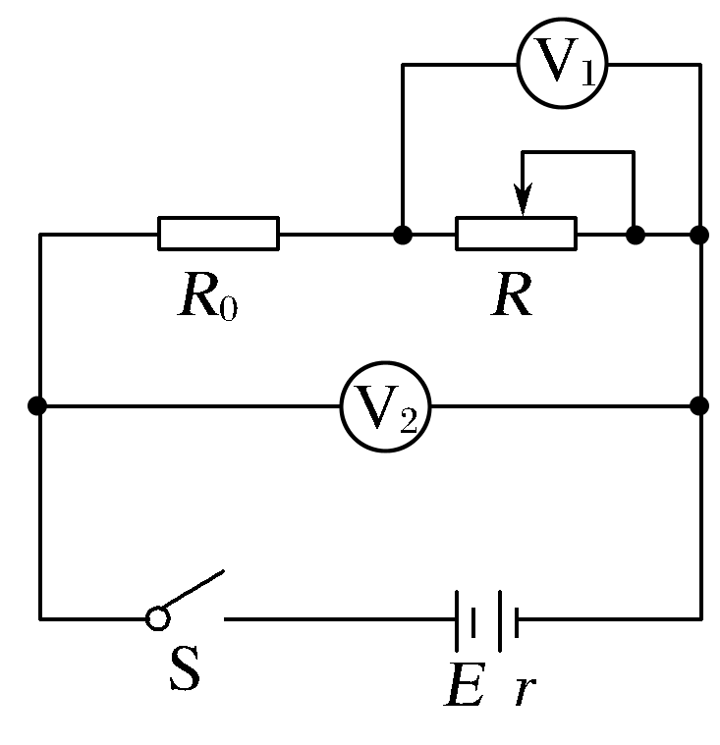
(2)由部分电路欧姆定律可得
R₀＝＝R_{m}
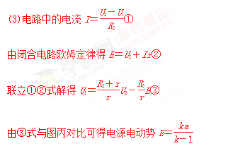
总内阻r＝
【参考答案】(1)如图所示
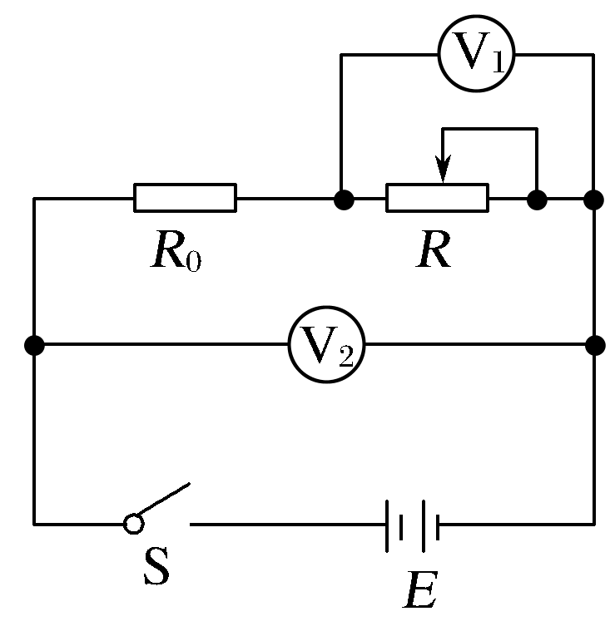
(2)R_{m} (3)
6．(2016·江苏淮安高三检测)(9分)现有一摄像机电池，无法从标签上看清其电动势等数据。现进行如下实验操作：[来源:Zxxk.Com]
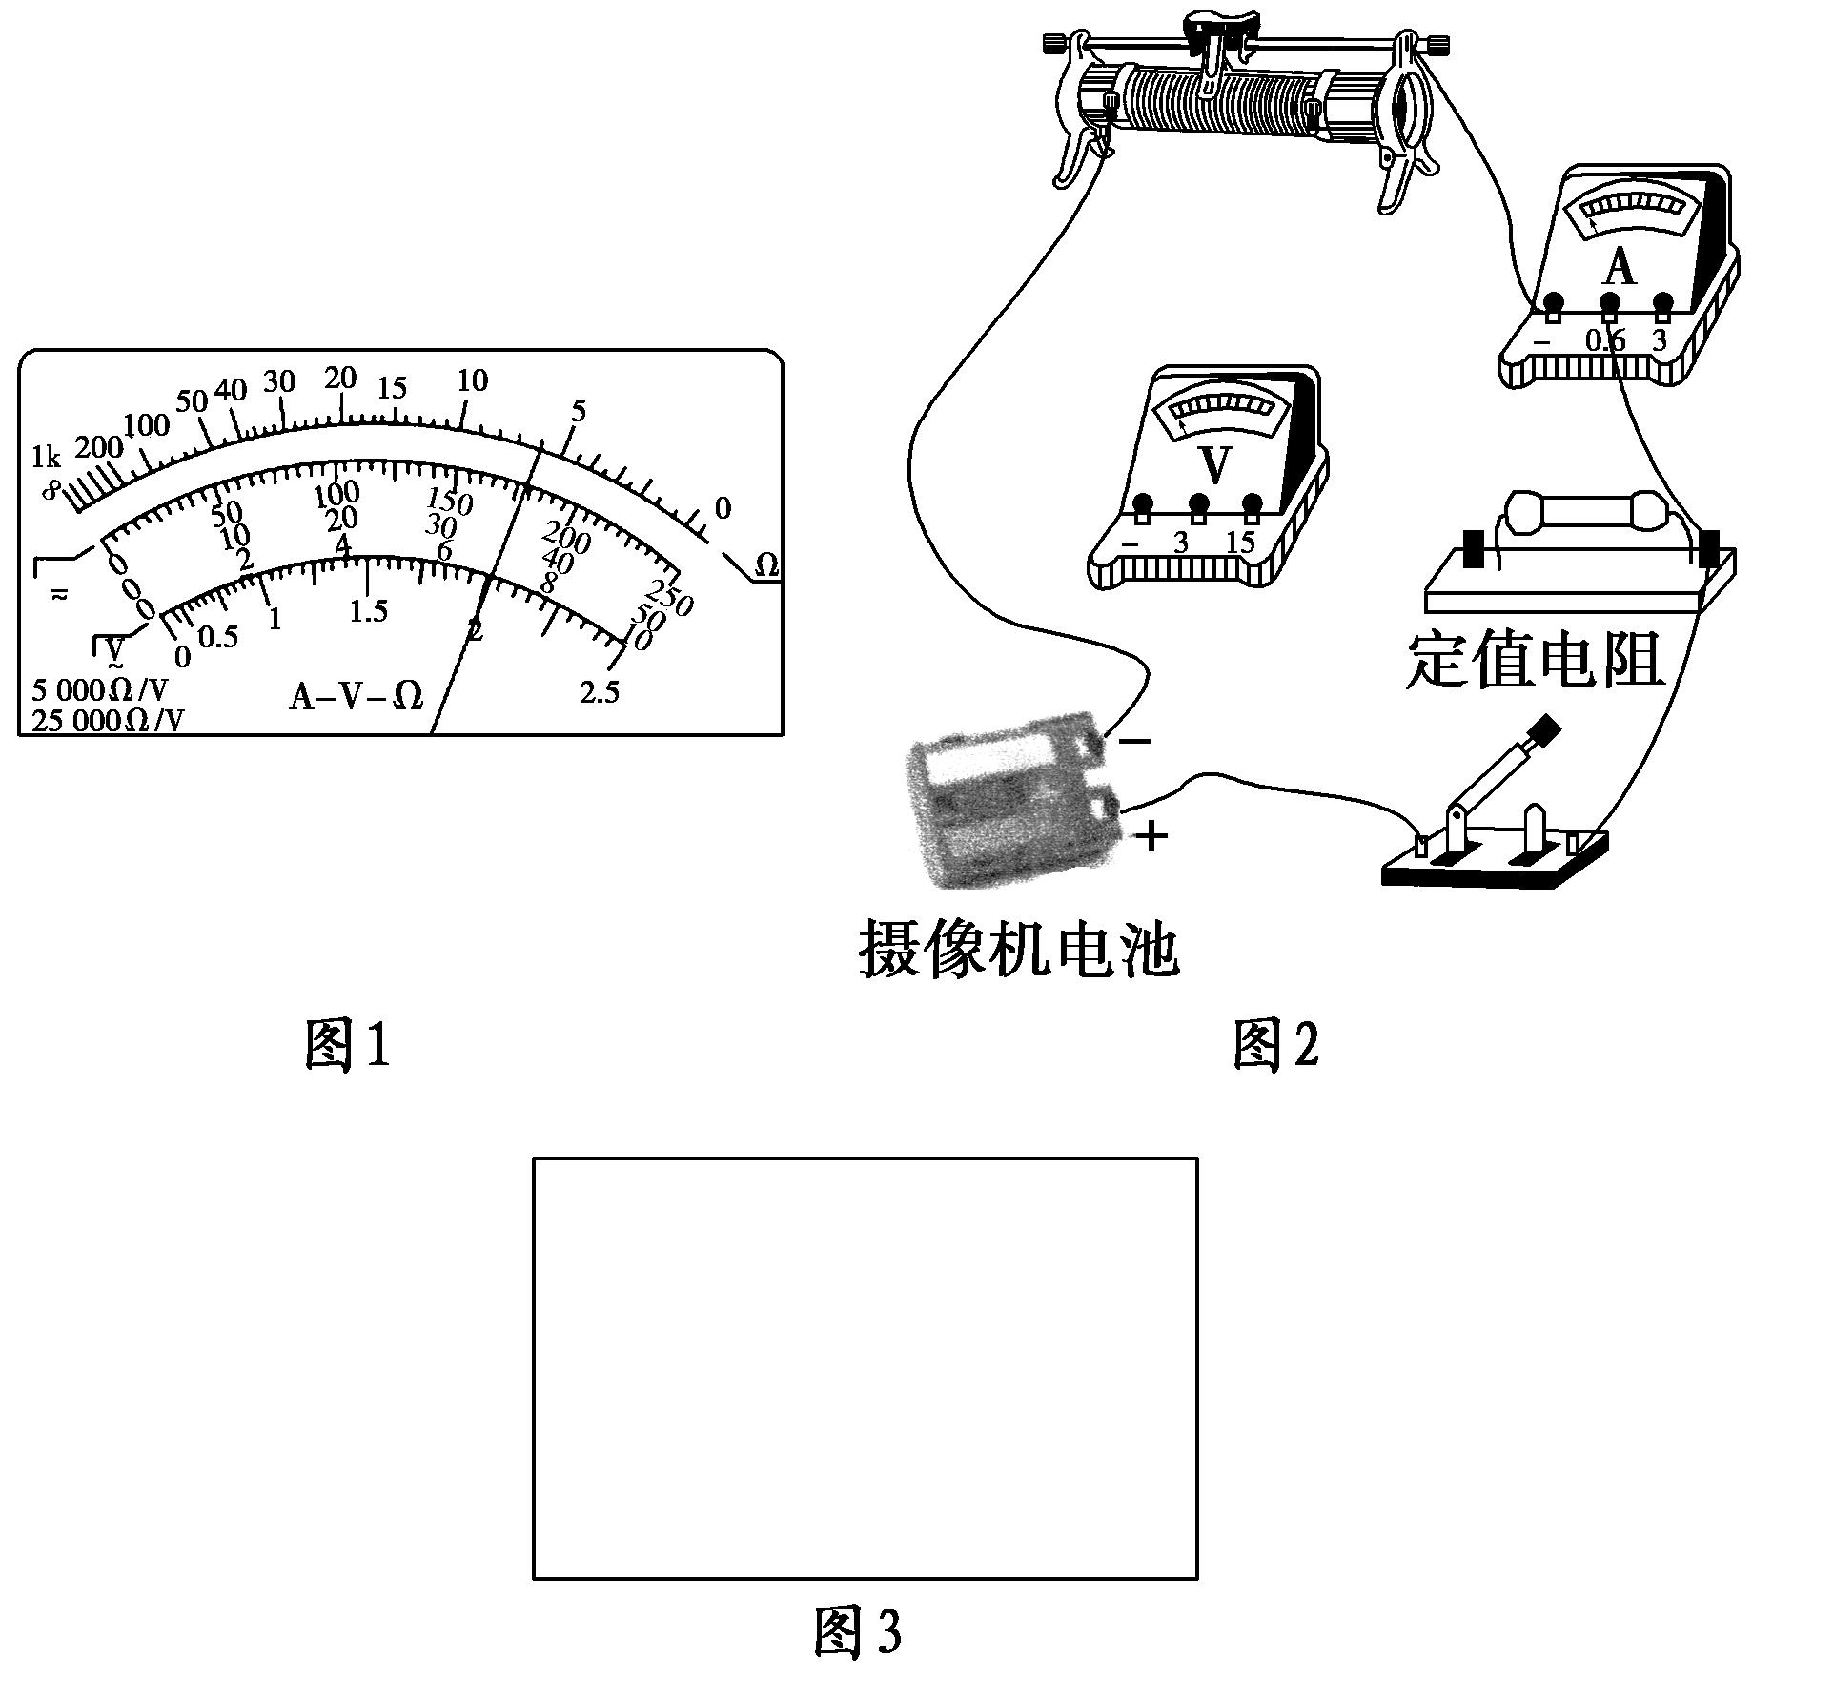
(1)选取多用电表的直流电压10 V挡，将两表笔直接接到电池的正负两极，指针偏转情况如图1，由此可知其电动势约为________ V。是否可以利用多用电表的欧姆挡直接粗测其内阻，答：________(选填“可以”或“不可以”)。
(2)现要更加准确测量其电动势和内电阻，实验室备有下列器材：
A．电流表(量程0.6 A，内阻为3 Ω)
B．电压表(量程3 V，内阻为3 kΩ)
C．电压表(量程30 V，内阻为30 kΩ)
D．定值电阻R₁＝500 Ω
E．定值电阻R₂＝5 000 Ω
F．滑动变阻器(阻值范围0～30 Ω)
G．开关及导线
①该实验中电压表应选________，定值电阻应选________(均选填选项前的字母序号)。
②在图3方框中画出实验电路图，并将图2实物连线图补充完整。
③若将滑动变阻器打到某一位置，读出此时电压表读数为U，电流表读数为I，则电源电动势和内阻间的关系式为________________________。
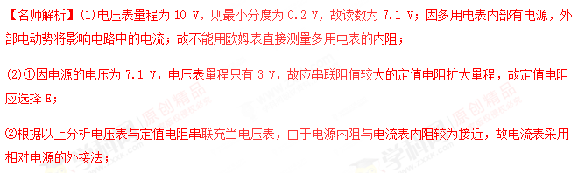
故原理图如答案图所示；由原理图可得出对应的实物图如答案图所示；
③根据改装原理可知，路端电压U＝U＝；
总电流I_{总}＝＋I；
由闭合电路欧姆定律可得：
E＝U＋(I＋)r
【参考答案】(1)7.1 不可以
(2)①B E ②如图所示
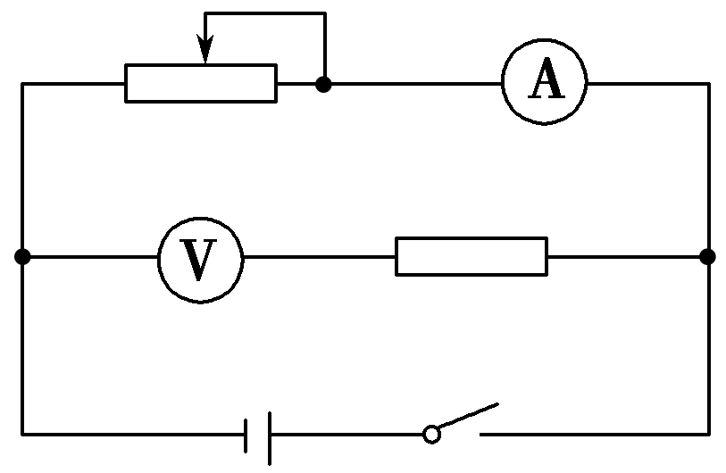
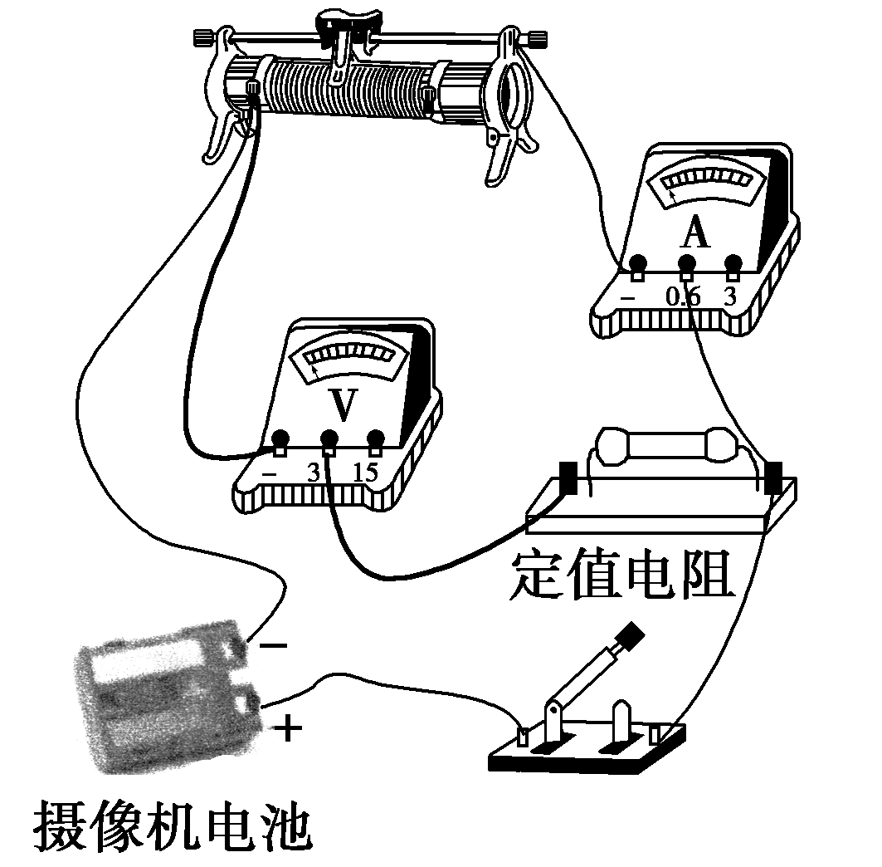
③E＝U＋(I＋)r
7.(2016·江西临川高三月考)(8分)小华、小刚共同设计了图甲所示的实验电路，电路中的各个器材元件的参数为：电池组(电动势约6 V，内阻r约3 Ω)、电流表(量程2.0 A，内阻R_{A}＝0.8 Ω)、电阻箱R₁(0～99.9 Ω)、滑动变阻器R₂(0～R₁)、开关三个及导线若干。他们认为该电路可以用来测电源的电动势、内阻和R₂接入电路的阻值。
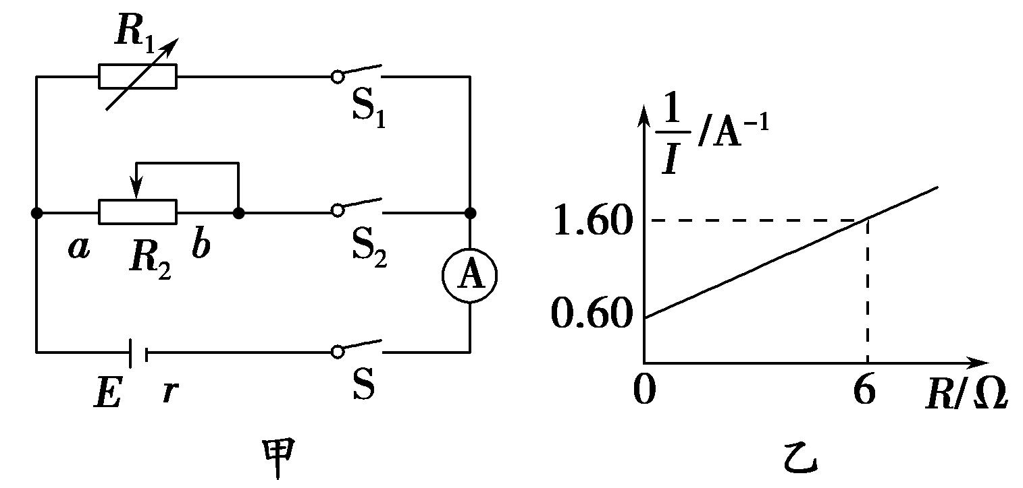
(1)小华先利用该电路准确地测出了R₂接入电路的阻值。他的主要操作步骤是：先将滑动变阻器滑片调到某位置，接着闭合S₂、S，断开S₁，读出电流表的示数I；再闭合S、S₁，断开S₂，调节电阻箱的电阻值为3.6 Ω时，电流表的示数也为I。此时滑动变阻器接入电路的阻值为________ Ω。
(2)小刚接着利用该电路测出了电源电动势和内电阻。
①他的实验步骤为：
A．在闭合开关前，调节电阻R₁或R₂至________(填“最大值”或“最小值”)，之后闭合开关S，再闭合________(填“S₁”或“S₂”)；B.调节电阻________(填“R₁”或“R₂”)，得到一系列电阻值R和电流I的数据；C.断开开关，整理实验仪器。[来源:学*科*网Z*X*X*K]
②图乙是他根据实验数据绘出的－R图象，图象纵轴截距与电源电动势的乘积代表________，电源电动势E＝________V，内阻r＝________ Ω。(计算结果保留两位有效数字)
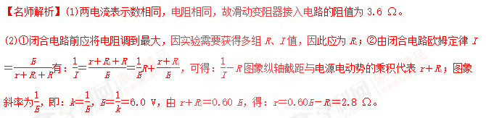
【参考答案】(1)3.6 (2)①最大值 S₁ R₁
②R_{A}与r之和 6.0 2.8
8．要精确测量一个直流电源的电动势和内阻，给定下列实验器材：
A．待测电源(电动势约为4.5 V，内阻约为2 Ω)
B．电流表(量程0.6 A，内阻为1 Ω)
C．电压表(量程15 V，内阻为3 kΩ)
D．电压表(量程3 V，内阻为2 kΩ)
E．定值电阻R₁＝500 Ω
F．定值电阻R₂＝1000 Ω
G．滑动变阻器R(阻值范围0～20 Ω)
H．开关及导线
(1)该实验中电压表应选________(填选项前面的序号)，定值电阻应选________(填选项前面的序号)。
(2)在方框中画出实验电路图。
(3)若将滑动变阻器滑到某一位置，读出此时电压表读数为U，电流表读数为I，从理论上分析，电源电动势E和内阻r间的关系式应为E＝________。
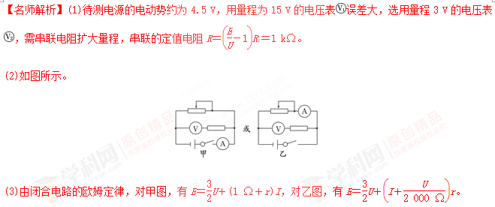
【参考答案】(1)D F (2)见解析图
(3)E＝U＋(1 Ω＋r)I或E＝U＋r
9．(2016·济宁模拟)老师要求同学们测出一待测电源的电动势及内阻，所给的实验器材有：待测电源E，定值电阻R₁(阻值未知)，电压表(量程为3.0 V，内阻很大)，电阻箱 R(0～99.99 Ω)，单刀单掷开关S₁，单刀双掷开关S₂，导线若干。
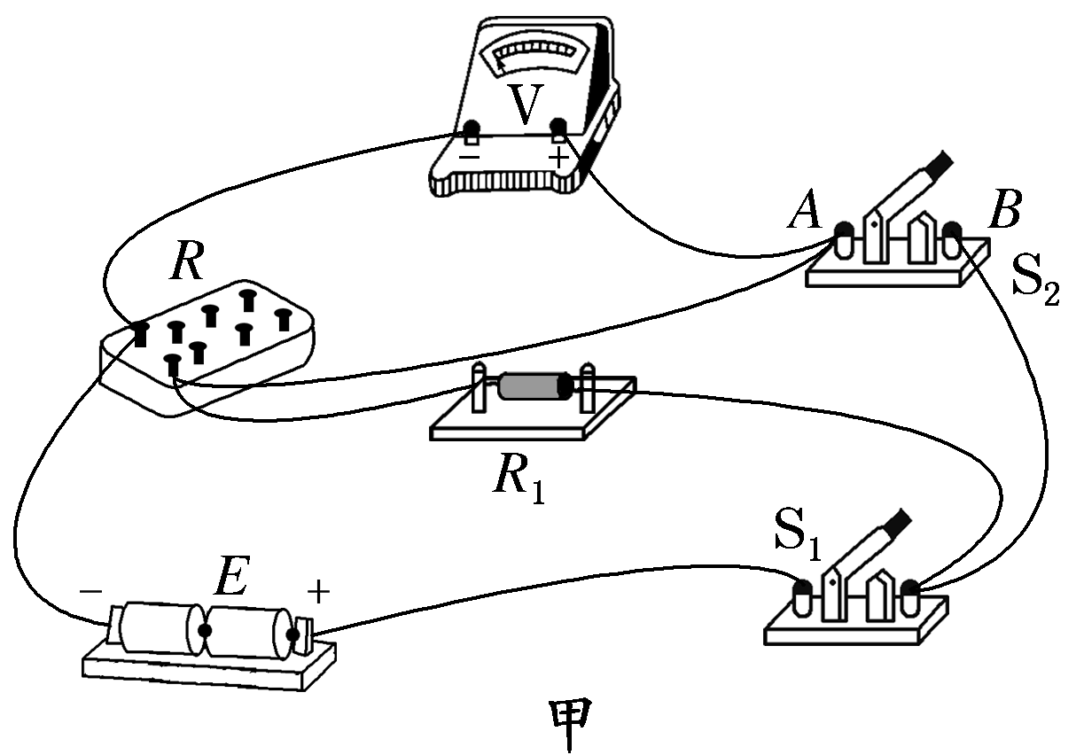
某同学连接了一个如图甲所示的电路，他接下来的操作是：
a．拨动电阻箱旋钮，使各旋钮盘的刻度处于如图乙所示的位置后，将S₂接到A，闭合S₁，记录下对应的电压表示数为2.20 V，然后断开S₁；
b．保持电阻箱示数不变，将S₂切换到B，闭合S₁，记录此时电压表的读数(电压表的示数如图丙所示)，然后断开S₁。
(1)请你解答下列问题：
图甲所示电阻箱的读数为________ Ω，图丙所示的电压表读数为________ V。由此可算出定值电阻R₁的阻值为________ Ω。(计算结果取3位有效数字)
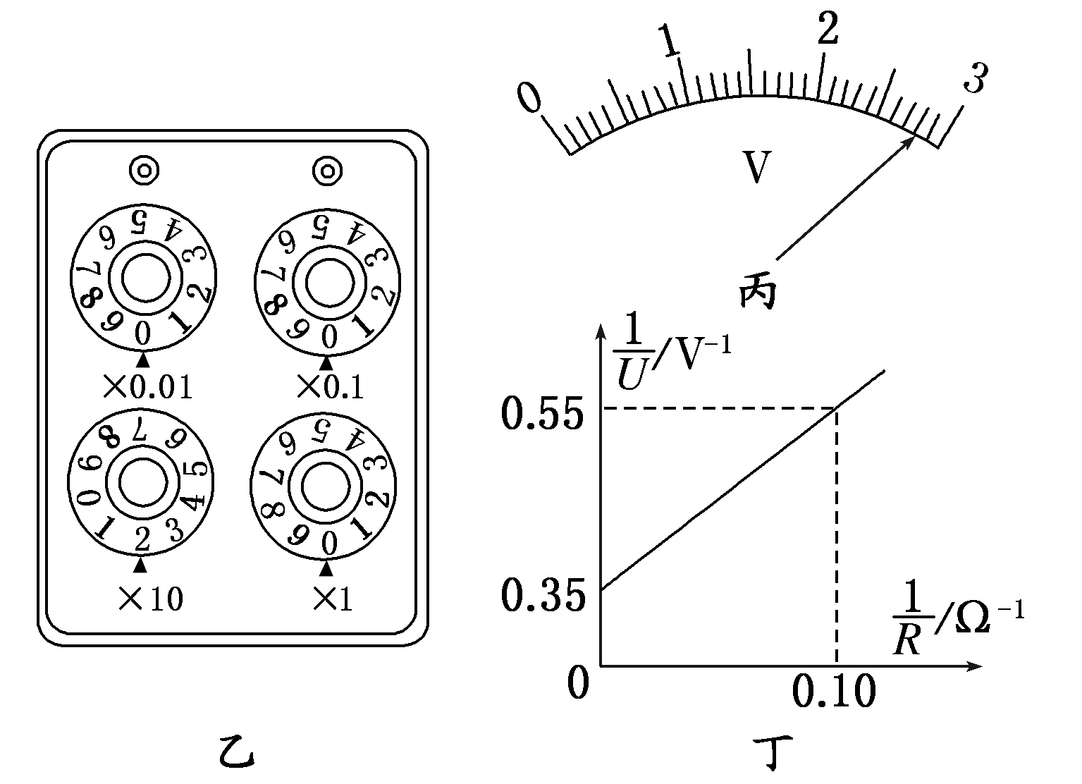
(2)在完成上述操作后，该同学继续以下的操作：
将S₂切换到A，多次调节电阻箱，闭合S₁，读出多组电阻箱的示数R和对应的电压表示数U，由测得的数据，绘出了如图丁所示的 图象。由此可求得该电池组的电动势E及内阻r，其中E＝________ V，电源内阻r＝______ Ω。(计算结果保留3位有效数字)
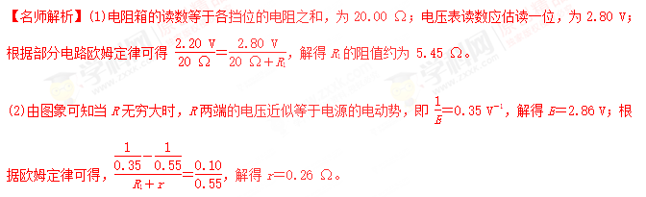
【参考答案】(1)20.00 2.80 5.45 (2)2.86 0.26

